Извещение о наличии оснований для признания жилых домов пустующими и сведения о поиске правообладателей жилых домов, соответствующих критериям пустующих.
Городейский поселковый исполнительный комитет сообщает, что районной комиссией по обследованию состояния жилых домов, согласно Указу Президента Республики Беларусь №2519 от 13 ноября 2023 года «Об отчуждении жилых домов в сельской местности и совершенствовании работы с пустующими домами» проведен визуальный осмотр жилых домов и составлены акты осмотра о соответствии нижеуказанных жилых домов критериям пустующих.
Городейский поселковый исполнительный комитет объявляет о поиске правообладателей – лиц, имеющих право владения и пользования жилыми домами, обладателей права хозяйственного ведения и оперативного управления на следующие жилые дома.
г.п. Городея ул. Несвижская, д.3
Собственник – Мормаль Матрена Евдокимовна. Срок не проживания в доме – более 20 лет. Размер жилого дома 8,45 х 5,75 м, бревенчатый, одноэтажный. Процент износа жилого дома – 60 %. Земельный участок – 0,1015 га, не зарегистрирован, не обрабатывается.
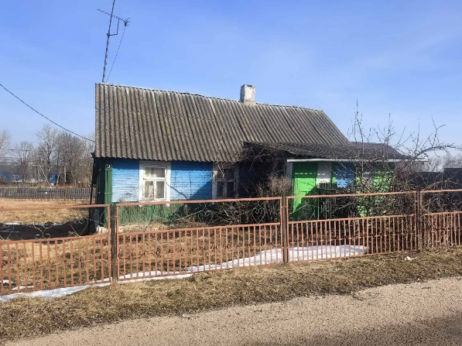
г.п. Городея ул. Кирова, д. 30
Собственник – Богданович Александр Эскандерович. Срок не проживания в доме – 3 года. Размер жилого дома 9,45 х 5,15 м, бревенчатый, одноэтажный. Процент износа жилого дома – 60 %, находится в запущенном состоянии. Земельный участок – 0,1243 га, зарегистрирован, не обрабатывается.
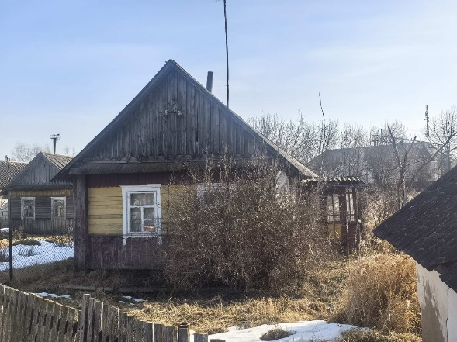
г.п. Городея ул. Мирская, д. 13
Собственник – Маракулин Игорь Юрьевич. Срок не проживания в доме – 3 года. Размер жилого дома 8.60 х 6.44 м, бревенчатый, одноэтажный. Процент износа жилого дома – 60 %, находится в запущенном состоянии. Земельный участок – 0,25 га, зарегистрирован, не обрабатывается.
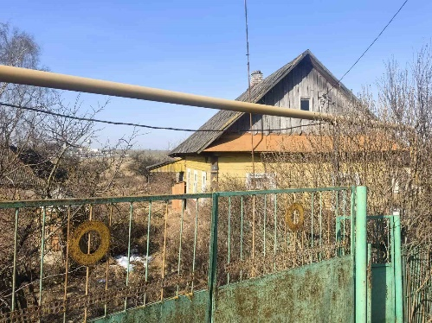
г.п. Городея ул. Шоссейная, д. 65
Собственники – Кондратьев Александр Дмитриевич. Размер жилого дома 8.58 х 5.84 м, бревенчатый, одноэтажный. Процент износа жилого дома – 90 %, частично разрушен. Земельный участок – 0,1105 га, зарегистрирован, не обрабатывается.
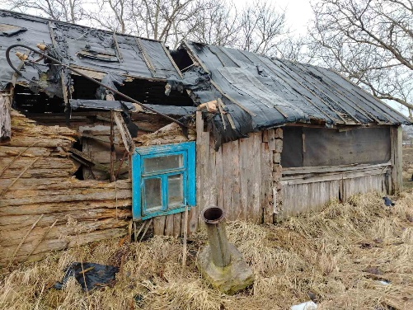
г.п. Городея ул. 17 Сентября, д. 48
Собственник – Храмцова Вера Николаевна. Срок не проживания в доме – более 5 лет. Размер жилого дома 10.87 х 5.67 м, бревенчатый, одноэтажный. Процент износа жилого дома – 50 %, находится в запущенном состоянии. Земельный участок – примерной площадью 0,3614 га, не зарегистрирован, не обрабатывается.
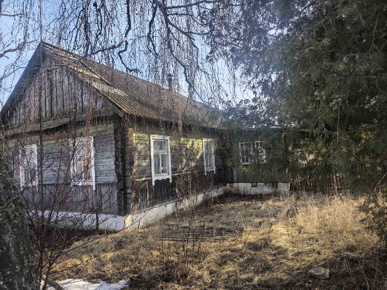
Правообладателям жилых домов в течении двух месяцев с момента опубликования данных сведений или в течении одного месяца со дня получения извещения необходимо письменно уведомить по установленной законодательством форме Городейский поселковый исполнительный комитет о намерении использовать жилой дом для проживания, а также в течении одного года принять меры по приведению жилого дома и земельного участка, на котором он расположен, в состояние, пригодное для использования по назначению, в том числе путем осуществления реконструкции либо капитального ремонта.
Непредоставление собственником уведомления, а также не принятие указанных в извещении мер в установленный в нем срок являются отказом от права собственности на жилой дом.
В случае непредоставления уведомления в срок, установленный в извещении, комиссией будет составлено заключение о состоянии жилого дома, в дальнейшем принято решение о признании жилого дома пустующим, подготовлены документы в суд о признании его бесхозяйным или выморочным наследством и передаче в собственность соответствующей административно-территориальной единицы.
Городейский поселковый исполнительный комитет: ул. Крупской, 3, г.п. Городея, 2-ой этаж, Несвижский район, Минская область, 222610.
E-mail: gorps@nesvizh.gov.by
Контактные телефоны: 8 (01770) 3-76-39, 8 (01770) 3-76-44.

